ЗАТВЕРДЖЕНО
Наказ Міністерства юстиції України
18 листопада 2016 року № 3268/5
(у редакції наказу
Міністерства юстиції України
від 08 липня 2021 року № 2398/5)

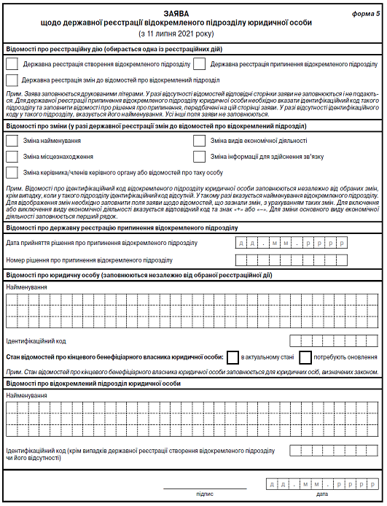
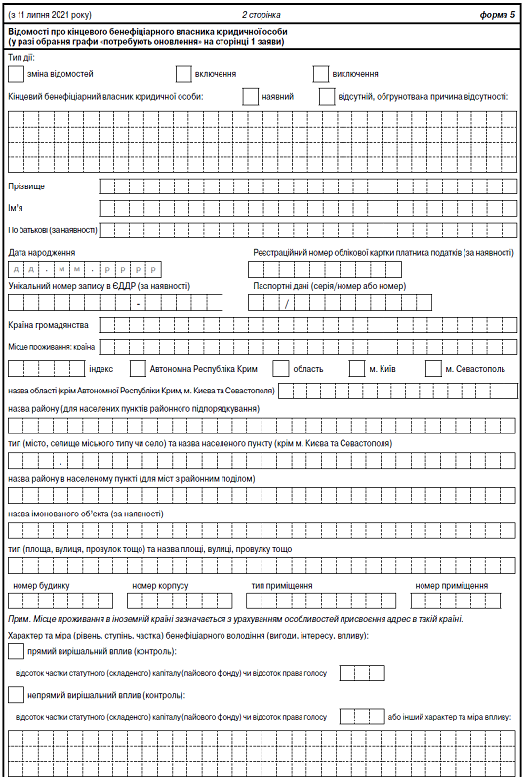
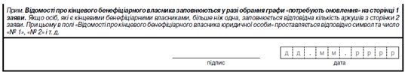
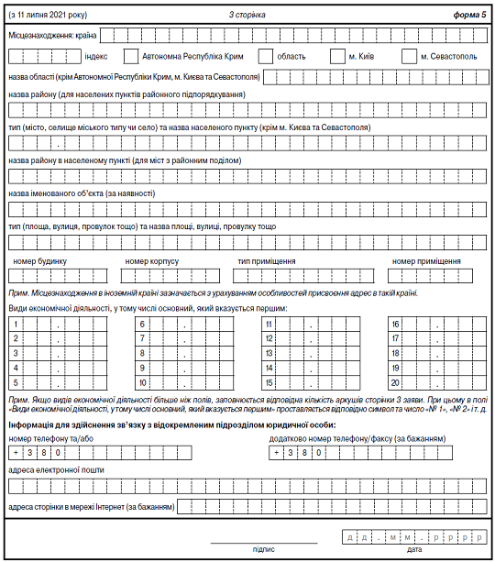
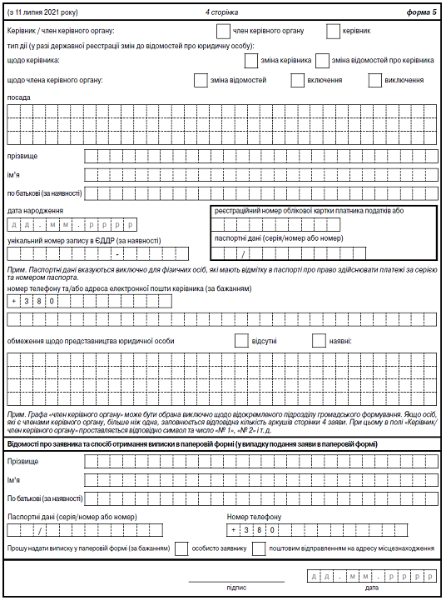
Заступник директора департаменту -
начальник управління цивільного
та комерційного права
департаменту приватного права Тетяна МАЦАЄНКО

